1.

The decision boundary :

0.28653464 + -1.74841799*X1 + 2.98028924*X2

accuracy: 0.9666666666666667, error: 0.033333333333333326

2.1.

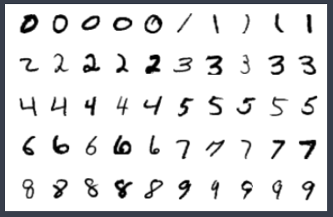

2.2.

因為eigen value 與 eigen vector的數量太多，在這份報告中就 以程式碼表示如何計算出 eigen value 與 eigen vector為主，下 圖紅匡中的eig_val，以及eig_vector就是排序後的 eigen value 與 eigen vector

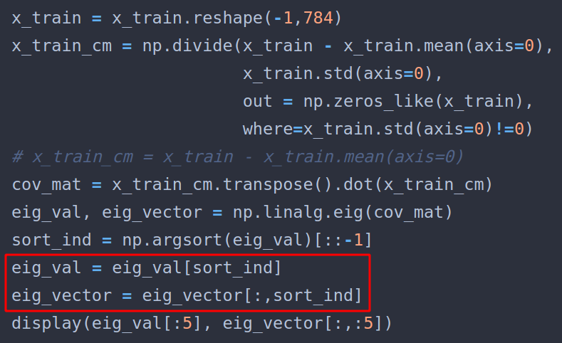

2.3

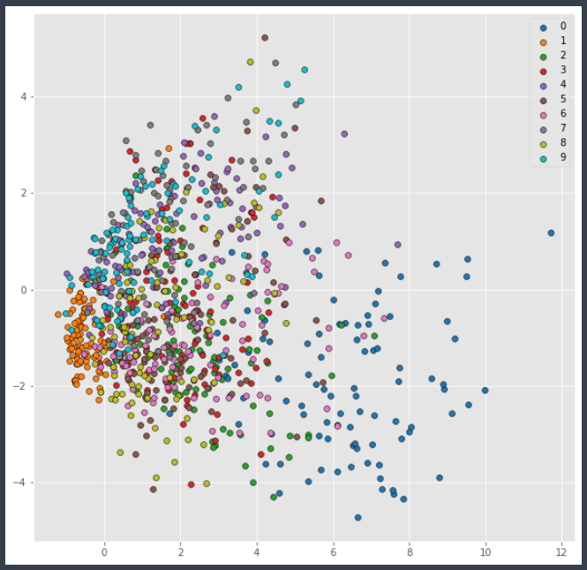

3.

accuracy on train data: 0.6691753402722178,

predition on test data: [1 0 1 0 1 0 0 0 0 0 0 0 1 1 0 0 1 0 0 0]

上述結果皆可由下列網址中的程式碼產生： <https://github.com/theabc50111/nccu_cs_hw/blob/main/DeepLearning_HW/hw2/110753201_hw2_%E8%B3%87%E7%A7%91%E7%A2%A9%E4%B8%80%E6%9B%B9%E6%98%B1%E7%B6%AD.ipynb>

此外，該程式碼也有在moodle平台上一併附上。